Desde Buenos Aires, el Dr. Fortunato Mallimaci analiza las complejas relaciones entre religión, estado y sociedad en la América Latina actual:

"La Iglesia debe seguir siendo una voz profética en el mundo, llamando a la acción y a la solidaridad en tiempos de crisis y odios"
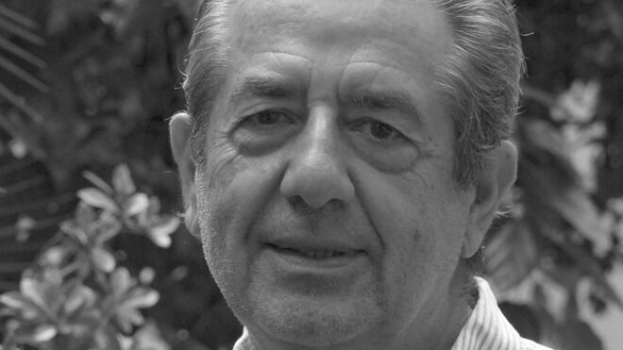
Dr. Fortunato Mallimaci - experto latinomaericano aportando reflexiones al sínodo de octubre

El experto argentino Fortunato Mallimaci explora cómo el catolicismo ha moldeado y continúa influyendo en la política y la cultura de América Latina.

A medida que América Latina enfrenta nuevos desafíos sociales y políticos, la religión sigue siendo un pilar central en la identidad y la acción colectiva.

Afirma que la "historia y la memoria de los mártires y las víctimas son fundamentales para mantener viva la esperanza y la misión profética de la Iglesia en los múltiples mundos de los pobres".
03.07.2024 | Aníbal Pastor N. | periodista
Fortunato Mallimaci es doctor en sociología en la Ecole des Hautes Etudes en Sciences Socilales (Paris, Francia). Es una figura destacada en el ámbito académico y sociológico, no solo de Buenos Aires sino que del continente latinoamericano. Se inició como dirigente de la Juventud Estudiantil Católica de su país, luego en América Latina y a nivel mundial. Como académico en la UBA, Universidad de Buenos Aires, que lo nombró profesor emérito, Mallimaci ha desarrollado una extensa trayectoria en la investigación y docencia. Su trabajo ha sido fundamental para comprender las particularidades del catolicismo en América Latina y su impacto en la sociedad y el estado. Además, su enfoque intelectual y su compromiso con la justicia social, han hecho de este profesor que combina teoría y práctica, una referencia ineludible en los estudios sociológicos contemporáneos.
El Consejo Latinoamericano de Ciencias Sociales, CLACSO, acaba de editar el libro “Catolicismos, sociedad y modernidades en América Latina: textos reunidos de Fortunato Mallimaci 1988-2014”. Con este motivo, RD conversó en extenso con el profesor para entender esta América Latina en cambio.
— Dr. Mallimaci, ¿podría hablarnos sobre el objetivo principal de su investigación?
— Mi investigación tiene como objetivo comprender el vínculo que existe en Argentina, pero también en América Latina, entre política, religión, estado y cultura. Este proyecto no solo se limita a una tesis, sino que se extiende a un trabajo continuo de comparación y reflexión con colegas de Estados Unidos y Europa. Hemos formado varios equipos de investigación para comparar nuestras realidades. Al hacerlo, nos damos cuenta de las particularidades del catolicismo y la sociedad latinoamericana, así como de sus similitudes con otros contextos católicos, especialmente con Roma y el Vaticano. En América Latina, la relación entre lo político y lo religioso es distinta a la de Estados Unidos y Europa debido a factores históricos y culturales específicos.
"Es interesante observar cómo en nuestra región los políticos no se conciben separados de lo religioso, lo que contrasta significativamente con la separación más marcada que se observa en otras regiones del mundo”.
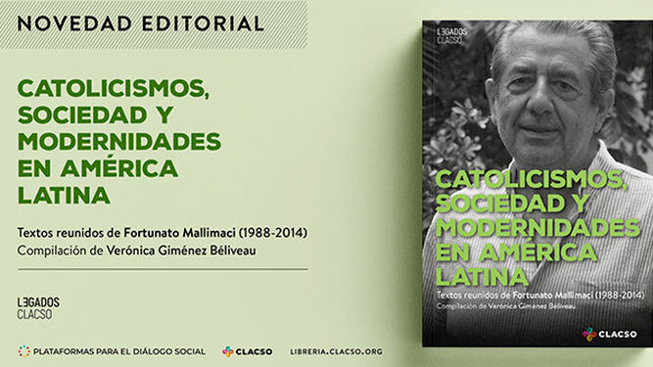
Libro de Fortunato Mallimaci
Descargar aquí.
— ¿Qué diferencias específicas ha encontrado entre la vinculación política y religiosa en América Latina y otras regiones?
— En América Latina, la política y la religión han estado históricamente entrelazadas de una manera única. A diferencia de la separación total que se busca en Europa, particularmente en Francia, en América Latina la cultura religiosa, especialmente la católica, ha estado continuamente asociada al estado y a la sociedad civil. Esto puede deberse a la herencia de la cristiandad colonial, al proceso de independencia, o incluso a la manera en que se ha estructurado el estado desde sus inicios. Hay vínculos entre las esferas de lo político y las esferas de lo religioso. En nuestra región, los políticos frecuentemente tienen un anclaje simbólico y cultural en el mundo religioso y en sus movimientos, lo que influye en su manera de gobernar y en sus políticas. Por ejemplo, en muchos países latinoamericanos, es común que los políticos participen en ceremonias religiosas y que la institución eclesial tenga una voz y presencia en asuntos de estado.
"Este fenómeno se ve reforzado por la manera en como el catolicismo se vive en América Latina. No se trata de una fe relegada al ámbito privado, sino que es una presencia activa y visible en la vida pública. Las peregrinaciones, las vírgenes y otras expresiones de fe son parte integral de la identidad cultural y política de la región. Esto es muy distinto de lo que se observa en Europa, donde la religión se considera más una cuestión personal y privada, y en Estados Unidos, donde aunque hay una fuerte presencia religiosa, la política tiende a mantenerse más separada".
— ¿Cómo influye esta relación en la vida cotidiana y política de los países latinoamericanos?
— La influencia de esta relación es profunda y multifacética. En la vida cotidiana, la religión ofrece un marco moral y ético que guía las acciones de muchas personas. Las festividades religiosas, las tradiciones y los rituales están entrelazados con la identidad cultural y nacional. En términos políticos, esta conexión se traduce en políticas que, a menudo, reflejan valores religiosos. Por ejemplo, en muchos países de América Latina, las leyes sobre temas como el aborto, el matrimonio, la educación y ampliación de derechos sociales están fuertemente influenciados por la doctrina y enseñanza católica.
"A nivel político, esta relación también significa que la Iglesia tiene un papel activo en el diálogo público y en la formación de políticas. Esto puede verse en la manera en que la Iglesia ha participado en movimientos sociales y políticos, ya sea apoyando o criticando al gobierno. Un ejemplo notable es la influencia de la teología de la liberación en las décadas de 1960 y 1970, que promovió una conexión entre la fe y la justicia social, inspirando a muchos líderes políticos y movimientos sociales a luchar por los derechos de los pobres y los oprimidos".
— ¿Cómo ha evolucionado esta relación a lo largo del tiempo, especialmente durante el siglo XX?
— Bueno, ha experimentado varias transformaciones significativas. Desde principios del siglo XX y a lo largo del mismo, la Iglesia Católica mantuvo una influencia considerable sobre las dirigencias el estado y la sociedad en América latina y Caribe. Sin embargo, con el tiempo, esta relación comenzó a cambiar, especialmente después del Concilio Vaticano II que buscó transformar la Iglesia y hacerla más relevante en el mundo contemporáneo. Este concilio promovió la idea de que la Iglesia debía estar más involucrada en la promoción de la justicia social y los derechos humanos desde el mundo de los pobres.
"En las décadas de los sesenta y setenta del siglo pasado, vimos el surgimiento de la teología de la liberación, que proponía una fuerte conexión entre la fe cristiana y la lucha por la justicia social. Esta teología tuvo un impacto profundo en América Latina, inspirando a muchos a luchar contra las dictaduras y por los derechos de los pueblos y de los pobres. Sin embargo, en esta época también hubo conflictos y divisiones dentro de la Iglesia. Algunos sectores apoyaban a los sectores dominantes mientras que otros se alineaban con los movimientos de liberación.
"A medida que avanzaba el siglo XX, la Iglesia Católica enfrentaba nuevos desafíos. La creciente influencia del evangelismo y otras religiones, así como los cambios sociales y políticos, llevaron al mundo católico a redefinir su papel entre una reafirmación doctrinaria para pocos y la inserción amplia entre las y los humildes, marginados y estigmatizados. A pesar de estos desafíos, la Iglesia Católica ha mantenido una presencia significativa en la vida social, pública y política de América Latina".
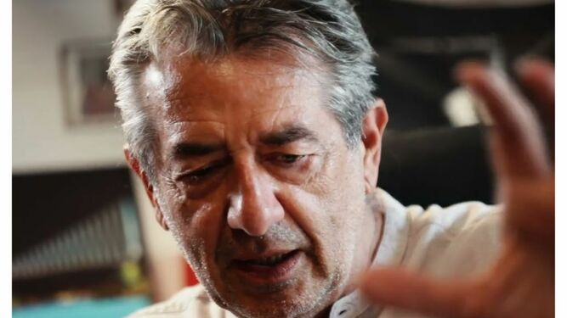
Fortunato Mallimaci profesor emérito de la Univeridad de Buenos Aires
— ¿Cuál es la situación actual del catolicismo en América Latina frente a otros movimientos religiosos?
— Hoy en día, América Latina es un campo de encuentros y a veces de competencias -donde se vive al fin del monopolio católico en un mundo plural y diverso, entre el catolicismo y el evangelismo, y nuevas experiencias religiosas. Hay una disputa territorial, especialmente con el evangelismo carismático y su teología de la prosperidad. Ambos movimientos animan a sus seguidores a participar activamente en la sociedad y en la política, aunque lo hacen desde perspectivas y con objetivos diferentes. Mientras que el catolicismo ha sido históricamente la religión dominante, el evangelismo ha ganado terreno rápidamente en las últimas décadas, atrayendo a numerosas personas con su enfoque individualista de la prosperidad personal, su proximidad social con pastores y pastoras y la experiencia directa de lo sagrado y lo cultual.
"Dentro de esa competencia, el catolicismo sigue siendo un referente cultural y simbólico central en América Latina especialmente para el mundo de la política, el poder judicial y del estado.
"Con el Papa Francisco, el primer papa latinoamericano, se han revitalizado muchos aspectos de la presencia católica en la región, reafirmando el concepto de Patria Grande y de bien común y solidaridad.
"Francisco ha promovido una visión de la Iglesia que está más en sintonía con los problemas sociales y económicos de los pobres y marginados, lo que ha resonado profundamente en América Latina en la disputa y enfrentamientos con los nuevos neoliberalismos del mercado autoregulado. Además, la Iglesia Católica sigue siendo una fuerza importante en la educación, y la vida cotidiana de amplios sectores populares, siendo proveedora de dirigencia política y social, y de otros aspectos de la vida pública.
"La Iglesia enfrenta desafíos significativos. El creciente número de personas que creen por su propia cuenta, la relación con otras religiones y las críticas internas sobre cuestiones como la igualdad de género -la continua marginación de las mujeres del poder institucional y de acceso a lo sagrado- los derechos de los LGBTQ+, la pedofilia, la crisis de autoridad, entre otros, son desafíos que la Iglesia debe abordar para seguir siendo relevante”.
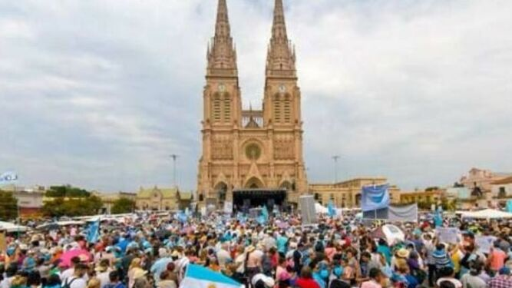
Peregrinación a Luján - Argentina
— ¿Qué papel juegan las nuevas generaciones en este contexto?
— Yo veo que las nuevas generaciones tienen una relación ambivalente con la religión. Por un lado, hay una tendencia hacia el individualismo y la indiferencia religiosa, influenciada por la modernidad y la globalización. Los jóvenes están más conectados al mundo digital y tienen acceso a una variedad de ideas y filosofías que a menudo los alejan de las tradiciones religiosas.
“Sin embargo, también vemos una participación activa en eventos religiosos significativos, como la peregrinación a Luján en Argentina, donde cientos de miles de jóvenes se congregan cada año. Este fenómeno demuestra que, aunque los jóvenes pueden parecer desconectados, todavía encuentran significado y comunidad en las prácticas religiosas tradicionales.
"Además, muchas y muchos jóvenes están formados en un catolicismo social y nacional que les lleva a ocupar espacios en la sociedad y la política. Estos jóvenes, aunque a veces indiferentes, responden a las crisis y necesidades de su entorno con un sentido de responsabilidad y acción. En Argentina, por ejemplo, la movilización de jóvenes en eventos religiosos, políticos y sociales, muestra que hay un compromiso activo con los valores y las causas promovidas por la enseñanza social del catolicismo.
"Es importante no generalizar y reconocer la diversidad de experiencias y actitudes entre los jóvenes de hoy. Aunque algunos pueden estar alejados de la práctica religiosa regular, otros están profundamente comprometidos y buscan maneras de integrar su fe con su vida cotidiana y su participación en la sociedad tanto en experiencias emancipadoras como defensoras del orden".
— ¿Cuál es el desafío principal para el catolicismo y otras religiones en este continente?
— Un desafío clave es cómo comunicar y mantenerse presente en una era desigual, digital y globalizada. Durante la pandemia, muchas experiencias virtuales demostraron el potencial de las nuevas tecnologías para conectar con más personas. Sin embargo, la institución enfrenta la necesidad de pluralizarse y ser flexible, permitiendo una mayor autonomía y diversidad dentro de sus filas. Las místicas y carismas de las órdenes y movimientos religiosas son nuevos desafíos donde coexisten propuestas muy conservadoras junto a liberadoras. La historia y la memoria de los mártires y las víctimas son fundamentales para mantener viva la esperanza y la misión profética de la Iglesia en los múltiples mundos de los pobres.
"Otro desafío significativo es abordar temas contemporáneos como la igualdad de género, la gran concentración económica y mediática, cambio climático y los procesos de individuación junto al de la histórica desigualdad social que produce más riquezas a costa de pobres cada vez más pobres.
"La Iglesia Católica, en particular, ha enfrentado críticas por sus diversas posturas de fraternidad y de defensa de la casa común. Las sociedades y estados en el actual “occidente cristiano” se están transformando y se vuelven inciertos en sus propuestas y demandas no fraternales y no solidarias, donde lo religioso sigue estando muy presente. El mundo católico y cristiano no está exento de estas nuevas sensibilidades de lo que se ha denominado 'derechas radicales'. La Iglesia católica debe encontrar maneras de reconciliar sus enseñanzas históricas con las demandas de justicia y equidad de las nuevas generaciones de pobres, oprimidos y de lquienes viven en los márgenes y en las culturas del descarte.
"También el vínculo con el evangelismo, el islam y otras religiones presenta un desafío continuo a través del diálogo interreligioso. La institución eclesial y el mudo católico deben ocuparse para dar respuestas a sus fieles y a las personas de buena voluntad que creen que otro mundo y otra espiritualidad, y ética fraterna, es posible frente al dios mercado".
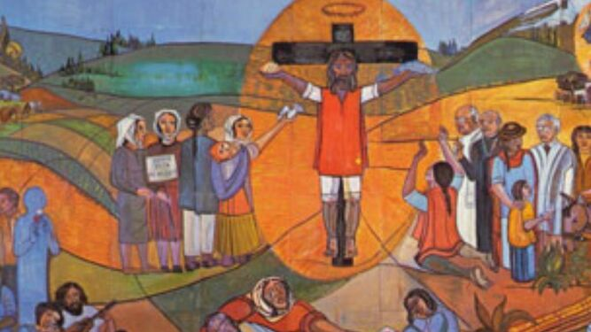
Catolicismo en América Latina
— Para concluir y en perspectiva de la segunda asamblea del Sínodo que tendrá lugar en octubre próximo, ¿qué espera para el futuro del catolicismo en América Latina?
— Espero que el esfuerzo y la movilización de muchas personas y grupos continúe y se exprese en cambios concretos, como la inclusión de las mujeres y una mayor diversidad en los ministerios. Esas trasformaciones pueden colaborar para ampliar y profundizar nuestras democracias realmente existentes. Es crucial reconocer y aprender de nuestra historia, y construir un futuro más justo y solidario. La memoria de las víctimas y la lucha por los derechos humanos deben estar en el corazón de esta misión.
"El futuro del catolicismo en América Latina dependerá de su capacidad para dar respuestas a los tiempos cambiantes y mantenerse fiel a su misión de servir a los pobres y oprimidos. Esto significa no solo defender la vida y la dignidad de todas las personas, sino también abogar por políticas que promuevan la justicia social y económica. La Iglesia debe seguir siendo una voz profética en el mundo, llamando a la acción y a la solidaridad en tiempos de crisis y odios.
— ¿Hay esperanzas de cambios…?
— A pesar de los desafíos, creo firmemente en la capacidad de los catolicismos y otras religiones para aportar sentido y esperanza frente al dolor creciente en nuestras sociedades. La llegada del Papa Francisco ha sido un catalizador para muchos de estos cambios, promoviendo una visión de la Iglesia que es más inclusiva y comprometida con la justicia social y los movimientos sociales de los pobres y descartados. Sin embargo, estas transformaciones no serán fáciles y requerirán un compromiso continuo y valiente por parte de todos los involucrados. El futuro es, además, una aventura incierta.
"El avenir del catolicismo en América Latina dependerá de su capacidad para responder a los tiempos cambiantes, mantenerse fiel a su misión histórica de servir a los pobres y oprimidos y tener la fuerza espiritual suficiente para 'derribar a los poderosos de sus tronos' y dar sentido a una vida que cada vez más demanda lo sagrado y lo espiritual. Las puertas que se abren y se cierran en los mundos religiosos se relacionan con las puertas que se abren y cierran en el mundo de lo político y lo social, y viceversa.
Esto significa no solo defender la vida y la dignidad de todas las personas, sino también abogar por políticas que promuevan la justicia social y económica. Creo que el mundo religioso debe seguir siendo una voz profética planetaria llamando a la acción, a la contemplación y a la solidaridad, ayudando a mirar lejos".
El libro del dr. Fortunato Mallimaci se puede descargar aquí.
https://www.religiondigital.org/corresponsal_en_chile-_anibal_n-_pastor/Iglesia-profetica-llamando-solidaridad-tiempos_7_2684801494.html

